Приложение 2
Список и описание методов передачи данных.
- POST https://carsrv.st.tech/auth/serviceorders
Используется для передачи данных по заказам-нарядам. Требует передачи данных в json со следующими полями:
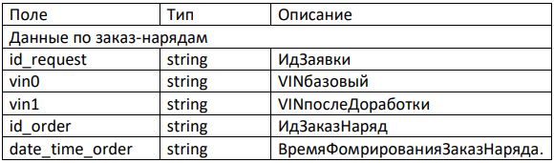
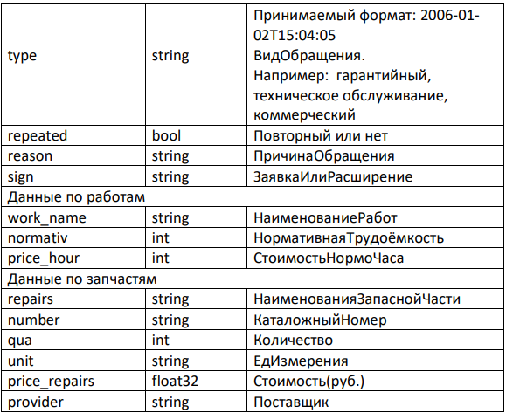

Формат принимаемого json в запросе:
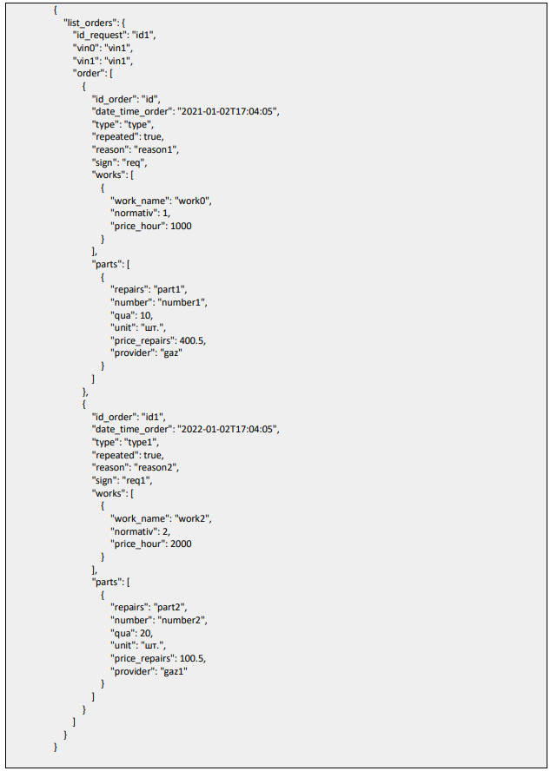
- POST https://carsrv.st.tech/auth/servicerequests Предварительная запись.
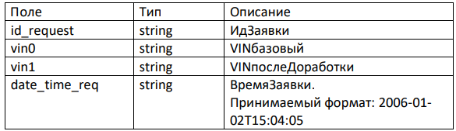
Формат принимаемого json в запросе:
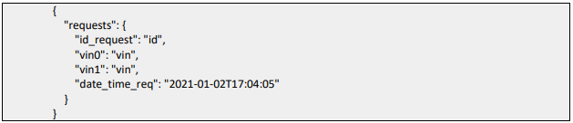
- POST https://carsrv.st.tech/auth/servicestatuses Изменения статусов заказ-нарядов.
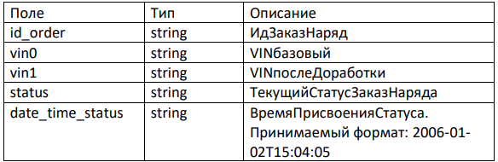
Формат принимаемого json в запросе:
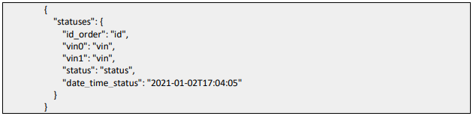
Возможные ответы сервис.
